行政院及所屬各機關出國報告
【出國類別：短期考察】

英國、法國國土計畫之落實推動機制
考察報告

服務機關：行政院經濟建設委員會
出國人職稱：技正
姓名：王志輝
出國地區：英國、法國
出國期間：91年8月17日至91年9月16
報告日期：91年12月
英國、法國國土計畫之落實推動機制
摘要
我國第一版國土計畫起始於六十八年的「台灣地區綜合開發計畫」，後隨著社經環境的改變，經建會至八十五年才重新檢討國土計畫，並編具「國土綜合開發計畫」報行政院核定，而下一層計畫的台灣北、中、南、東區域計畫，在民國七十一至七十三年公告實施後，到民國八十四年後才又公告各區域的第一次通盤檢討，但事實上過去數十年台灣的社經環境改變甚大，過時的國土及區域計畫根本無法達到計畫引導的指導原則，以致於台灣土地使用亂象叢生，上位計畫與社經現況的大幅偏離，導致各部門的公共建設開發各自為政，再下游的土地使用管制更是無法呼應計畫之政策。
英國的國土計畫一直是我國土地計畫與管制的參考典範，尤其是英國的規劃許可制，在民國七十二年納入山坡地開發建築管理辦法後，便逐漸成為我國土地開發的重要管制工具，該制度的執行在英國發生許多的缺失，也造成英國吸引投資者的障礙，這些問題同樣也發生在台灣土地管制上，在兩千年底英國交通國土區域部發布規劃綠皮書，針對英國整套國土規劃及土地使用管制制度，進行大規模的檢討，這些檢討建議有許多非常值得我國在國土規劃及土地使用管制上參考。
法國屬於中央集權的國家，這樣的行政型態與我國的土地規劃及管制制度極為相似，尤其法國的國土規劃暨區域政策局（DATAR）與我國的經濟建設委員會同樣扮演跨部會協調及國土規劃的角色，因此法國在國土規劃上有許多可供我們借鏡的地方，尤其是DATRA在統合國土規劃及產業發展上發揮極佳的功能，相對於我國經濟發展與土地開發經常呈現對立的狀態，更多值得我們省思。
英國、法國國土計畫之落實推動機制
目錄
第一章 | 考察目的與行程概要………………………… | 4
 | 一、考察目的與行程概要…………………… | 4
 | 二、考察行程………………………………… | 4
 | 三、拜訪單位及人員………………………… | 5
第二章 | 法國國土規劃暨區域政策署（DATAR）…… | 9
 | 一、跨部會之協調角色……………………… | 9
 | 二、DATAR之組織…………………………… | 9
 | 三、區域規劃指導…………………………… | 11
 | 四、區域組織………………………………… | 12
 | 五、中央與地方的規劃契約………………… | 13
 | 六、未來展望………………………………… | 16
第三章 | 巴黎拉德芳斯(LA DEFENSE)新區…………… | 20
 | 一、歷史淵源………………………………… | 20
 | 二、開發模式………………………………… | 20
 | 三、空間特色………………………………… | 21
 | 四、結構式的瓶頸…………………………… | 22
第四章 | 英國規劃許可制度之檢討…………………… | 25
 | 一、規劃系統之改革目標…………………… | 25
 | 二、目前系統之缺失………………………… | 26
 | 三、計畫的制度性改革……………………… | 27
 | 四、開發管制的制度性改革………………… | 31
第五章 | 蘇格蘭格拉斯哥市土地規劃………………… | 37
 | 一、格拉斯哥市簡介………………………… | 37
 | 二、都市規劃………………………………… | 38
 | 三、都市計畫的審議………………………… | 39
 | 四、開發政策及原理………………………… | 40
 | 五、申請規劃許可…………………………… | 43
第六章 | 結論與建議…………………………………… | 45
 | 一、土地使用與產業發展…………………… | 45
 | 二、中央與地方的伙伴關係………………… | 46
 | 三、英國土地規劃及管制制度之改革……… | 47
 | 四、比較英國與我國的土地規劃系統……… | 48
 | 五、比較英國與我國的土地管制系統……… | 49
 | 六、我國土地規劃及管制系統應改進之事項 | 50
第一章 考察目的與行程概要

一、考察目的
我國的國土計畫包括規劃及管制系統，隨著時代快速的變遷，有些制度無法配合社會的需求，民國八十五年經建會完成國土綜合開發計畫後，內政部營建署亦於八十六年開始草擬國土綜合發展計畫法草案，這表示我國的土地規劃及管制制度須要做大幅改革才能因應時代需要，尤其是土地變更的開發許可審議程序，早年係參考英國制度所設計，而英國於這幾年對於土地制度有著大幅的改革值的我們參考，法國屬中央集權國家，該國對於國土計畫透過公共建設予以落實的經驗，也非常值得我國在未來設計國土綜合計畫架構時的學習。
二、考察行程
（一）日期：91年8月17日至91年9月16日
（二）地點：英國、法國
（三）行程概要：
日期 |  | 起訖地點 | 住宿 | 研習內容 | 前往機構
月 | 日
8 | 17 | 台北→倫敦 | 倫敦
8 | 18 | 倫敦 | 倫敦 | 資料蒐集及整理
8 | 19 | 倫敦→愛丁堡 | 愛丁堡
8 | 20 | 愛丁堡 | 愛丁堡 | 拜訪機關  實地勘察 | 蘇格蘭社區更新發展局  （Communities Scotland）
8 | 21
8 | 22
8 | 23
8 | 24 | 格拉斯哥 | 格拉斯哥 | 資料蒐集及整理
8 | 25
8 | 26 | 格拉斯哥 | 格拉斯哥 | 拜訪機關  實地勘察 | 格拉斯哥市政府都市發展及更新局  （Glosgow City Council）
8 | 27
8 | 28
8 | 29 | 愛丁堡→巴黎 | 巴黎
8 | 30 | 巴黎 | 巴黎 | 拜會機關 | 駐法國台北代表處
8 | 31 | 巴黎 | 巴黎 | 資料蒐集及整理
9 | 1
9 | 2 | 巴黎 | 巴黎 | 拜會機關  實地勘察 | 法國國土規劃暨區域政策局（DATAR）
9 | 3
9 | 4
9 | 5
9 | 6 | 巴黎→倫敦 | 倫敦
9 | 7 | 倫敦 | 倫敦 | 資料蒐集及整理
9 | 8
9 | 9 | 倫敦→曼徹斯特 | 曼徹斯特
9 | 10 | 曼徹斯特 | 曼徹斯特 | 拜會學校  實地勘察 | 曼徹斯特大學  （The University of Manchester）
9 | 11
9 | 12
9 | 13
9 | 14 | 曼徹斯特→倫敦 | 倫敦
9 | 15 | 倫敦→台北 |  | 搭機離開倫敦
9 | 16 | 倫敦→台北 |  | 返回台北

五、拜訪單位及人員
（一）英國英格蘭曼徹斯特大學
The University of Manchester, www.art.man.ac.uk
規劃及景觀學院資深講師, Roger Bristow
（二）英國蘇格蘭社區更新發展局
Communities of Scotland, www.communitiesscotland.ov.uk
策略網路經理, Colin Armstrong
（三）英國格拉斯哥都市發展及更新局
Glasgow City Council, www.glasgow.gov.uk
副局長, Ian Manson
（四）法國國土規劃暨區域政策局
DATAR: D-l-gation - l'am-nagement du territoire et - l'action r-gionale, www.datar.gov.fr
國際事務部主任, Jean-Claude Ebel
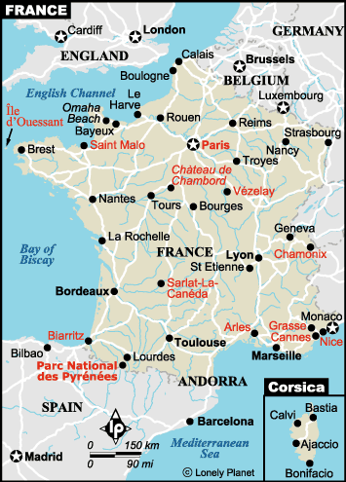
圖1-1 法國
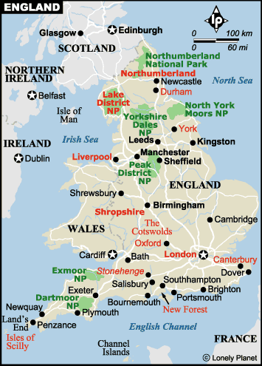
圖1-2 英國英格蘭及威爾斯
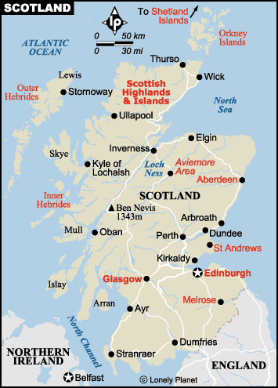
圖1-3 英國蘇格蘭及北愛爾蘭
第二章 法國國土規劃暨區域政策署（DATAR）

一、跨部會之協調角色
法國國土規劃暨區域政策署為直屬首相府之跨部會協調機構，其主要任務在於準備、推動、協調、討論有關區域之規劃政策，以及協商、分析及彙總各部會不同之政策。該署同時扮演歐洲基金對於優先地區之協商與合作功能，同時監督須改善之都會地區。
就行政機構而言，國土規劃暨區域政策署必須充分扮演國家政策與地方政府之溝通橋樑。例如實質的建設政策以及區域的公共設施，最後提供未來發展之先行研究，並協助中央政府預測未來之發展。
假如就人力或預算而言，國土規劃暨區域政策署並非擁有許多資源，但在各階層行政機關有著明顯的影響力及對大規模企業的聯絡能力。
國土規劃暨區域政策署的主要工作任務是跨部會及跨機構的，並且促進部會及各階層政府共同努力。尤其是該署必須協助準備社經方面的資料供跨部會的區域規劃委員會，例如大規模的實質建設（高速公路、高速鐵路、大學等）及整合中央及地方政府的計畫。
為實行推動相關的計畫，該署可以財政支援或支持優先計畫，它們的任務在於導引及協調已審查通過之案件、協調國家基金在區域計畫及發展之分佈，以及重置區域計畫對於企業之補助。

二、DATAR之組織
國土規劃暨區域政策署設有一委員會及二位署長，下面包括五個部門：
（一）區域及地方事務處：作為該署與全國各種事務之溝通橋樑，例如政府與區域間、全國區域規劃與發展基金、以及區域或區域間之任務協調。
（二）經濟事務及發展處：主要是負責吸引本國及國外商業投資，並且負責擔任跨部會財務援助計畫之幕僚工作。
（三）區域組織處：主要負責督導區域建築或地區規劃，並精心設計區域規劃、國土規劃之綱要，並且配合運輸、新的通訊技術、及其他結構性的部門計畫。
（四）歐洲事務處：主要的工作是負責聯繫法國及歐洲結構基金，以及評估相關的問題，促進法國與相關邊境交流及資訊溝通。
（五）全國活動及公共事務處：主要是負責各區域公共設施，並均衡發展各區域以確保偏僻地區之公共設施無虞，並且溝通協調主要的公營企業。
作為委員會之幕僚主要任務為：都市政策、鄉村發展、經濟發展、地方發展及就業、機構發展、法令的推動、研究與資料庫建立、國際合作、與大學或其他研究中心聯絡。
該署同仁的工作非常具有彈性，一旦決定要做計畫或全國性辯論時，每個人都會被指定不同的工作，另外也會由大學或企業機構來網羅人才。該署每個人都有二個任務，一個是地理性的，另一個是部門性的，在區域計畫之規劃時，有二個主要原則，即每各地區有均等的發展機會與減少區域間的差距，所謂均等的發展機會即提供人民及企業合宜的環境及完善的公共設施。
法國國土規劃暨區域政策署的中央辦公室大約有一百五十人，該署在首相府及各區域的支持下，可提供全國或海外的服務。
大約有二十個經濟代表負責與區域或部門辦公室聯絡，他們的主要工作在於發展特定地區及工業更新。在某些特定地區，可由首相指定代表負責經濟發展，目前有八個代表在特定地區負責工業化及經濟發展，在海岸或山區亦有相關代表。
該署在過去二十餘年，也建立起海外的聯絡網路，用以吸引具高度投資潛力的投資者到法國投資，目前法國國土規劃暨區域政策署在海外三大區域設有辦公室，包括歐洲、北美、及亞洲，其中亞洲辦事處設在東京、大阪、台北、漢城及香港，除吸引各國之投資外，這些海外辦事處也成為法國參與歐洲社區事務的機構。

三、區域規劃指導
區域規劃指導並非作為控制全國性的手段，僅為供各區域參考而非絕對性義務，而所謂區域也並非一定剛好是行政區界，有可能是跨行政區界的。這指導方針應用於部分法國，尤其是特別任務需要發展地區，例如大範圍交通設施、公共設施及住宅。同時這樣的指導可幫助城鄉規劃法規可以適用於各種地方之地理條件。
區域計畫的工作項目，主要視區域計畫使用的工具而定，如在投資計畫中，政府的角色是對投資計畫給予指導，同時指正其錯誤的發展趨勢，這些工作都是屬於區域層級的工作。至於五年投資計畫，稱為中央與區域機構間的契約，首先中央與區域先確定未來五年投資項目，隨之確定財務計畫，原則上各分擔百分之五十，但有時中央政府可以分擔百分之五十以上，主要視區域別及投資計畫而定。
區域級機構協助各區域訂定未來計畫策略，中央只適度參與，但區域的計畫策略確定後須再送到DATRA來審核。DATRA會再與區域代表討論，並徵詢各部會意見，DATRA需負責安排這類中央級的會議。
經過策略計畫，再依各原有計畫準備行動計畫。行動計畫或許會有上百個重要行動方案，但DATRA會經由討論決定方案的取捨。而且區域機構必須遵守原定策略來實施方案。在此階段中央與地方須不斷的討論，然後區域級機構再來準備區域計畫。中央政府與區域計畫會針對各自發展方式來協商，最後達成協議付諸實施。
關於土地使用及建築管理方面，中央政府原則上只提供一般性的原則，但中央政府對於海岸地區或的開發，可能先行購買予以保護，或基於環境保護的立場規劃成國家公園。
部門計畫藍圖注定須與全國計畫指導原則相結合，在國土計畫中須決定部門計畫如何被應用。部門藍圖通常還是在規劃階段或是才開始執行，而所謂的部門計畫包括高等教育及研究，文化設置及相關運輸通訊（例如全國性高速公路、水道、鐵路、碼頭、機場、電信及下水道），規劃的步驟須與相關的部會及地方政府深入討論，而全國區域規劃及發展委員會之指導綱要將結合這些計畫。而這些藍圖將在立法部門通過後執行。
過去幾年法國在空間規劃方面，法國西部發展為高度之工業化地區，南部原為農業區，發展觀光後確實大幅改善地方經濟能力。巴黎外圍之新市鎮策略亦非常成功，使得巴黎的範圍擴大。

四、區域組織
區域發展需要全方位的考量，中央與地方政府必須通力合作以避免競合，整個發展的概念來自全國區域規劃及發展計畫（SNADT,Scheme for national planning and development），這組織建立基本的區域方向、環境規劃及長期的發展。方法是建立主要的運輸、公共工程及服務設施，全國區域規劃及發展計畫將決定經濟、社會、文化、體育、教育、就業、環境、住宅及促進公共利益的服務設施，在全國計畫中將由中央建立基本住宅、行政機關及公共投資的指導方針。
有關國土計畫之訂定，主要是根據一九九五年二月的法案，在送到國會之前需先諮詢全國規劃諮詢委員會、區域當局、部門、特定組織代表等。第一次全國國土計畫在一九九六年實施，第二次國土計畫亦於二千年規劃，期程為二千年至二○○六年。當國土計畫通過後，相關的區域及部門計畫亦陸續展開。
一般而言並無經常性的管道讓民眾參與國土規劃，除非是地方計畫，但法國有全國性的辯論會，關於辯論會要經由新聞媒體、文件等發佈全國性辯論會的消息，讓全國人都會知道有全國性辯論這件事。全國性辯論先由地方及來籌畫，依其權責做他能做的事，在各區域或比區域更低的行政區，可透過開會、問卷等方式辦理，問卷表可在郵局或市議會拿到，請各地方人士、大學教職員或研究人員、地方性之其他機構填寫後，再由地方將蒐集到的資料送到DATRA來分析，根據此資訊作為空間計畫後，送給各地方討論，再蒐集相關資訊後修正成第二版，為的是確保內容具綜合性。
一九九五年設立二十五億元全國經濟發展及區域規劃基金，這基金主要目的在於投資公司部門的設備及經濟發展，雖然這些基金並無對於某些特定地理範圍做限制，但主要還是針對未發展地區、工業更新地區及偏僻的鄉村地區。
這區域發展基金可用來投資創造就業機會以及發展優先地區，而這金額則是由跨部會財政援助行動委員會所決定，而這委員會這由該署之署長負責。而這基金在一九九五年便設立了約一億元法郎。
區域發展並非僅是中央政府之職責，因為計畫內容與每個人都有關係，對於區域、部門、行政單位之參與，或是民意代表的意見表達都是被鼓勵的。
在實際上因為法國每一個行政區域都有其選舉代表，亦有其財政資源，因此在區域發展的規劃過程中，每個地方政府的權力是一樣的。中央根據特定的法規將財政資源分佈到各個地方政府，因此做決策時並需考慮地方的支出。根據規定全國稅收百分之二十須分配到社區、部門及區域政府。
地方政府的充分合作將可使計畫成功，透過跨部會或跨區域的組織協助是有其必要的，目前政府政正透過立法使這些組織的運作更容易並且可以擔負更多的責任，有時數個不同地方政府同意結合為一個發展計畫，就目的性而言，區域所代表的是一個地理、經濟、社會、文化的結合。而區域組織扮演的角色則為中央及地方政府聯絡架構。總結的，區域發展政策是根據區域及全國委員會的辯論所決定，而該會議中包括立法代表、地方及區域選舉代表及經濟專家。

五、中央與地方的規劃契約
由於中央再發展的合作對象是區域，因此須透過法定的合約來規範，而且該合約須通過區域委員會。這些合約期限為五年，並且透過財務手段來達成。其主要的目的在於定義中央及區域層次的計畫。
申請這些契約及其內容是每五年更替，在一九八三年這些契約申請的內容及方法經過改革，這樣的步驟自五○年代以來到一九八三達到最頂點，其主要的目的包含三個，規劃指導方針、去中心化及地區發展。
相關的目的及合約的申請在一九八三年一月二十一日訂定，該申請的職責屬區域議員及區域首長。由區域首長所提出契約須經跨部會委員會同意，而其中需明白定義雙方同意的財政負擔比率。
（一）一九八四年至一九八八年：合作原則
在第一年中央與地方的規劃合作原則將予以建立，雖然中央堅持擁有最後的核定權，但與地方的經濟發展的合作伙伴關係成立，這種新的五年預算制度將鼓勵部會提出具雄心壯志的計畫。
早期契約中的經費約七百三十億法郎，包括中央百分之六十，及區域百分之四十，其主要比重交通占百分之三十八、經濟政策百分之十七、社會及健康照顧占百分之十一、教育百分之十、環保占百分之八、體育占百分之六、遊憩占百分之六、研發占百分之三，這些比重地區可以有百分之一至三調整比例。
（二）一九八九至一九九三年：更多選擇性契約
根據以往的經驗，契約的程序根據三個指導方針而改進，後來的契約更具選擇性，並且更能符合中央與地方的策略需求，並且將歐洲的向度納入考慮，立法單位也授與區域長更大權力。
在一九八七年秋天，區域首長及區域議會之議長建立諮詢機制，他們主要有以下三個考量：
- 大量的交通設施需求，尤其是高速公路。
- 訓練與研發需求的成長。
- 認知各種社經發展政策並需考量幾個基本原則，包括鼓勵公私合作組織、鄉村規劃、工業區更新及都市發展。
在一九八八年二月，一個跨部會的區域規劃委員會建立這些區域契約活動的準則，主要有四個主題：
  - 建設，特別與規劃有關之高速公路及穿越性道路。
  - 教育，特別是與職業訓練有關或大學。
  - 支持研發或技術轉移。
  - 實施特別措施為發展地區之區域發展計畫
接著一個政府變革，跨部會委員會在一九八八年增加兩個優先事項，就業及社會團結，並導致透過新的基金，區域協助地方發展基金，作為發展地方經濟的手段。大幅使用契約在都會區，包括地區社會發展及都會發展計畫。
這第二階段主要在於分隔中央與區域的契約，這主要在於強調區域而非城市或部門，而這契約便成為中央對於區域的指導原則，而中央推動新的區域政策主要是透過例如區域發展方案、更新標竿及跨區域的活動。
在定義有關優先發展區必須連結到歐洲的區域政策，在某些特定區域如此的考量已經成為第三部門，並較第一階段增加百分之二十五的財務預算。
（三）一九九四年至一九九八年：三個區域團體
一九九三年七月，區域規劃委員會開始規劃第三階段，開始引進新的契約程序，首先中央的財務支出較第一階段增加百分之三十二，第二有關財務分配由區域首長發佈，以作為談判的基礎，最後中央的財政援助將根據地方的經濟狀況，包括失業率、就業情形及財政潛力。據此依不同的成長率將各區域分為三個等級。
在第一個之程序階段，區域首長、中央負責策略的部門、區域委員會、相關主管機關及社經委員會一起溝通整個區域計畫，第二階段中首相府發佈命令給區域長，這命令包括百分之七十五部會負責部分，如此區域首長將有百分之二十五的空間與區域議會議長進行談判。
第三階段中，談判結束區域首長簽名，並且區域主席獲得區域委員會、區域社經委員會行使同意。
這樣的契約與以往不同在於，第一中央與地方的義務明確，不可隨意更改。第二透過擴大地方諮詢程序的參與，新的契約達到去中心化的效果，並且讓區域首長成為整個談判的核心，以主導整個區域計畫之策略。
最後，他們將區域平衡放在最前頭，並且補償因區域團結之名的需求。

六、未來展望
單一中央政策並無法改變地理區域，這其中包含許多的因素，例如社會、經濟、文化及其他，雖然中央可以扮演的指導的角色。
規劃任何的區域發展政策都需要一定程度的視野，DATAR曾經有兩次機會證實如此的能力，在一九六七年至一九七四年，該署導引許多的科學社區的分支部門，並達到意想不到的成果，這成為後來決策的一個重要指標，又例如一九九○年至一九九四年所準備的全國大辯論，最後在一九九五年二月完成相關立法。
對於未來的規劃並需考量一般的趨勢，受到全球經濟及歐盟整合的影響，導致許多地理區域的改變，假如忽略這些趨勢，將會導致嚴重的錯誤及喪失競爭力。
根據這事實，在早期九○年代有許多的因素被觀察到：
- 快速成長的城市導致都市化（人口與活動的集中、人與貨物的快速移動、快速形成歐洲的大都市）
- 導致鄉村地區完全的農業化
- 對於保護與非保護地區不適當的分割，導致環境的快速惡化。
- 行政的混淆導致發展的阻礙。
- 顯現區域的發展與歐盟的不一致性。
面對上述因素政府必須採取一連串的決策，包括五個的未來藍圖、五個法國的規劃地圖、以及到二○一五年的各種發展選擇，這些資料提供中央及地方全國大辯論的工具，透過如此反覆討論與省思，最後達成國土規劃的共識。

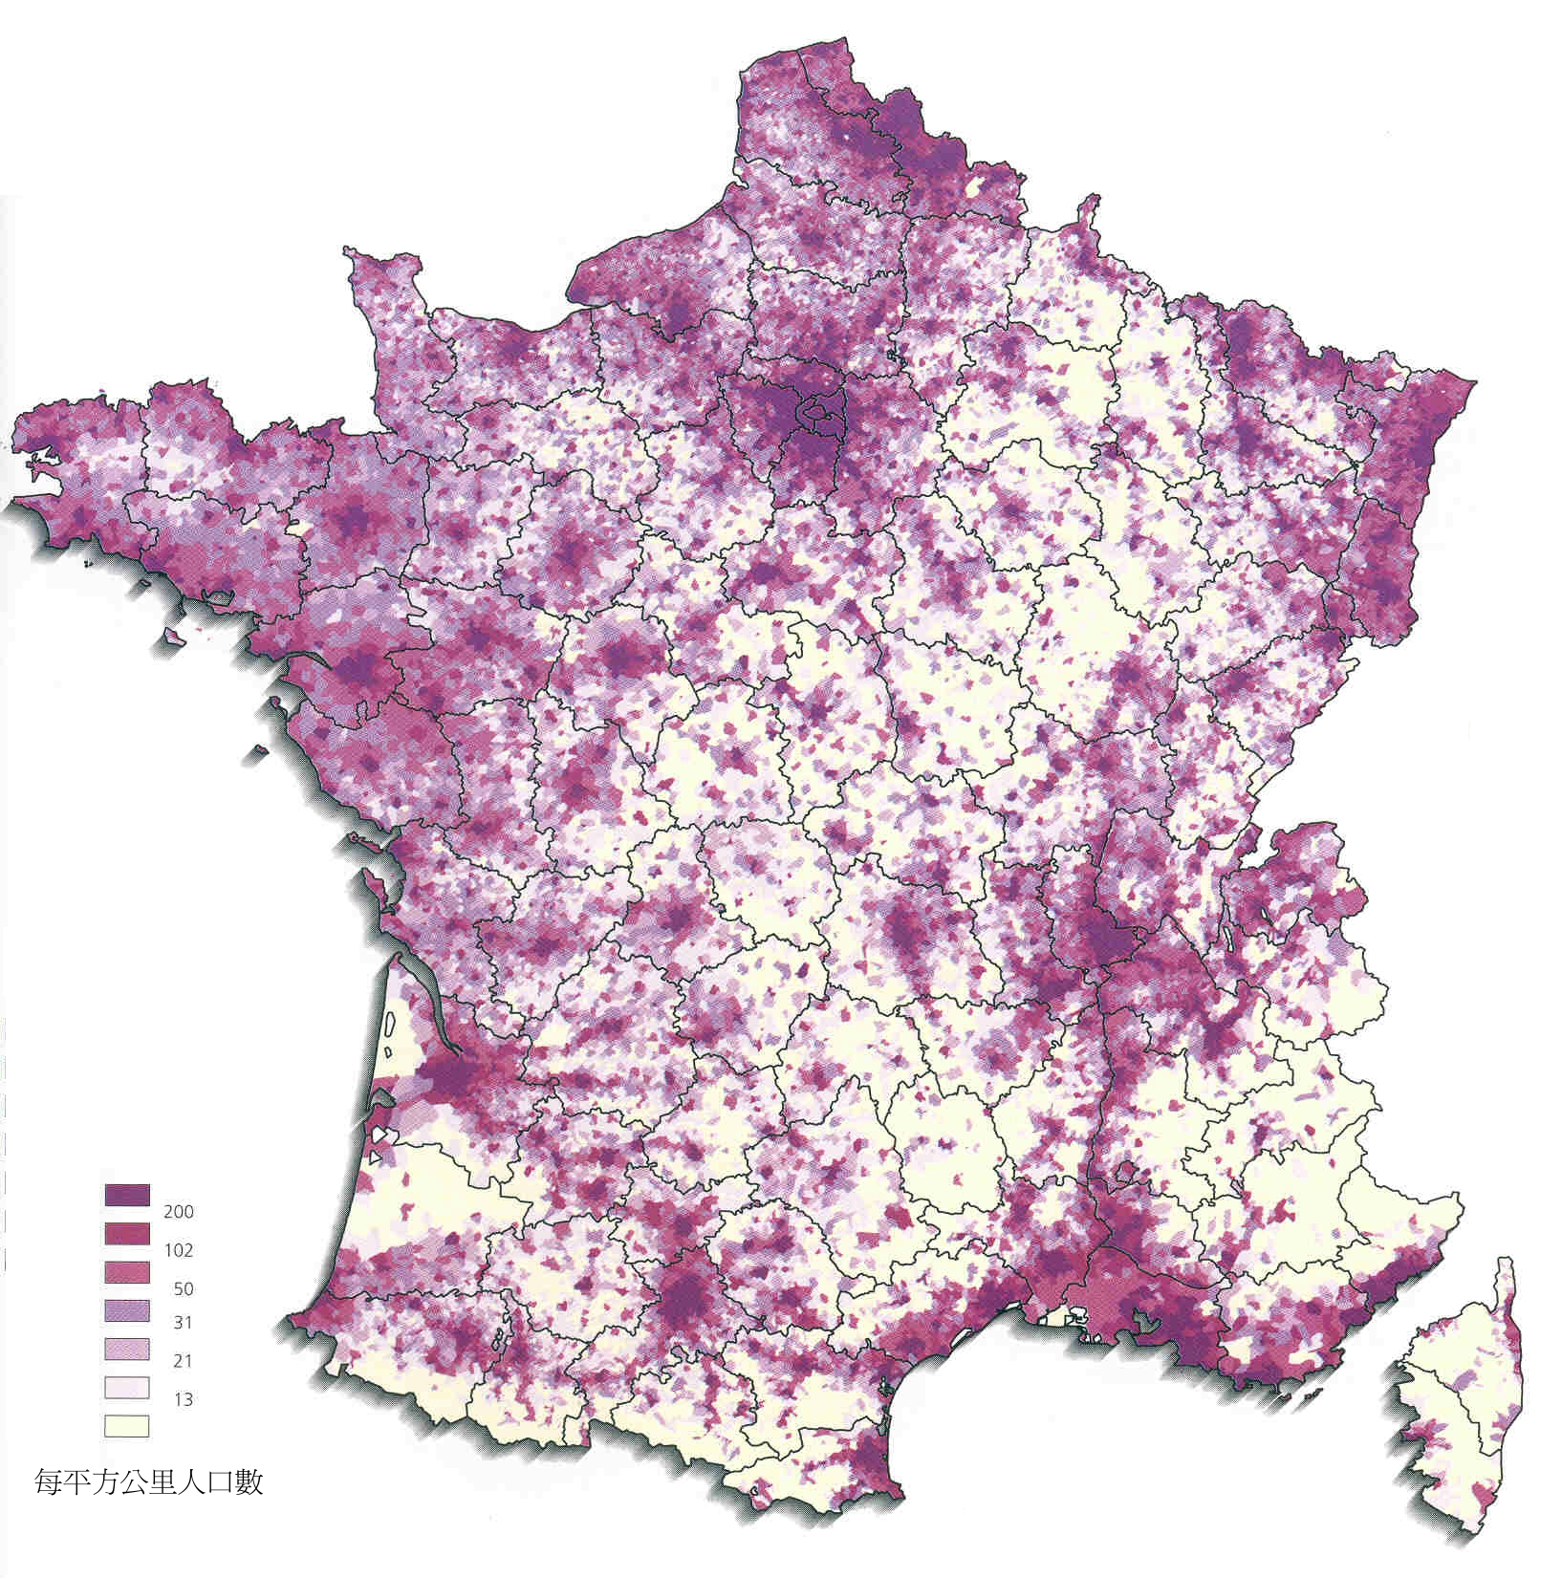

圖2-1 法國人口密度圖

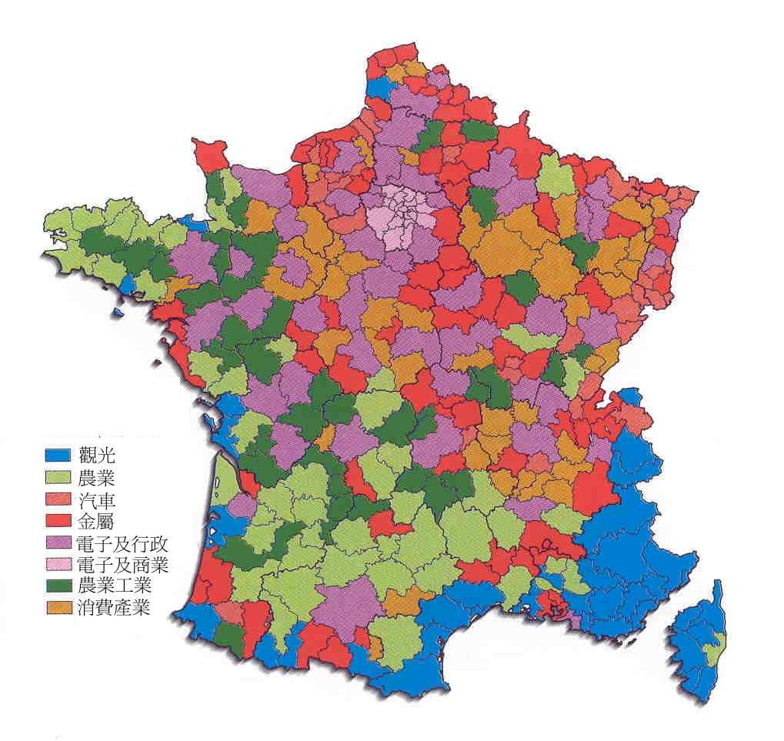

圖2-2 法國產業分佈圖

圖2-3 法國國土展望及變動
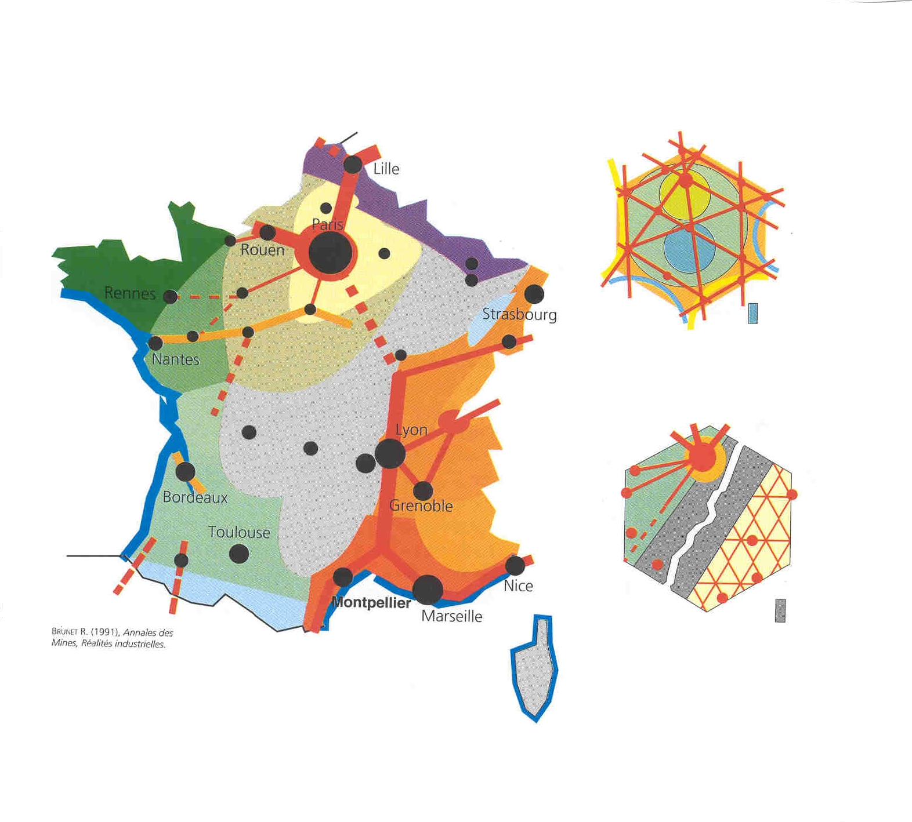
說明：
理想的法國產業分佈
悲慘的法國產業分佈
理想情況下，法國可以對歐洲及非洲極大開放的發展
在負擔過重的巴黎外圍築構均等發展的城市。
在地中海、大西洋發展高科技
藍色部分發展觀光、山及沿海地帶
一個空氣流通的中心區，有中小城市及創新的農業
歐洲人口少集中於人口稠密區，朝向地中海及沿海平衡的發展
第三章 巴黎拉德芳斯(LA DEFENSE)新區

一、歷史淵源
為舒緩巴黎市區的快速發展，法國政府於1958年決定針對巴黎市郊拉德芳斯（La Defense）圍環周圍750公頃土地進行開發，初期計劃在加蓋的快速道路兩旁建造，限高100公尺，面積75萬平方米的辦公大樓與較低的集合住宅，區內第一棟大樓於1965年落成啟用。
1970年高運量區域快鐵線RER A線通車，從凱旋門到新區只要四分鐘，它快速成為熱門搶手地段。規劃建築面積調整成兩倍，大樓高度限制放寬到200公尺。隨後石油危機與辦公室供應過量造成新區成長停頓。
1978年房地產業復甦，政府適時採取鼓勵措施，新辦公大樓與購物中心陸續出現。1983年密特朗總統決定以歷史軸線西端為基地，舉辦國際競圖。1989象徵拉德芳斯發展新紀元的巨大方形世界窗口一新凱旋門，成為巴黎新地標。
1990年代的拉德芳斯新區以佔地160公頃的國際金融商業區(Quartier d’Affaires)為核心。它目前提供3600家公司進駐，目前有十三萬人在此工作。全法國前20大企業，有14家在這裡設立總部，全球前五十大集團亦有十三家進駐，例如IBM、Mobil、British Telecom。居住方面，在商業區有居民二萬人，在Parc Area有一萬五千人，它有全歐歐洲最大11萬平方米的購物中心與70公頃的行人徒步區，其中公園綠地占近3030公頃，光是辦公區使種有400株梧桐。就都市開放空間角度而言，散置各處的七十餘座巨型現代雕塑更是蔚為奇景。
最後值得一提的是，寬敞的中央人行廣場並不是拉德芳斯唯一可觀之處，它它自更是吞吐量驚人的交通轉運樞紐。拉德將一共具備二萬六千個地下停車位，每天有40萬人次經由公路，鐵路，地下鐵，捷連，電車，公車在廣場底下及周圍來回進出。

二、開發模式
「拉德芳斯區域開發公司」(EPAD:Etablissement Public Pour l’Amenagement de la Region de la Defense)是1958年由中央和地方政府聯合成立的，它帶有高度商業及工業的特色，負責各開發案的工程顧問與財務管理。它並不負責建設，而是把建築權利賣給民間建設公司，這是它最主要的經濟來源。然而，這個都市計畫實施值得作為參考的是，它三、四十年來穩定的經營架構，與同作群一工程師、建築師、都市規劃專家與景觀設計師一從青壯年到老年的長入，當初創立新區的原始意圖得以歷經數次政治與經濟環境巨變的考驗。
區域開發公司在法律上是一種創新的機構。它一方面允許中央政府掌握都市的主導權，另一方面也保障開發公司的自主性，使土地的收購，基礎建設以及出售具有必要的彈性。由不同領域的專業人員組成的工作團隊長時間培養默讓實際建設在一貫的思考邏輯之中演進。
拉德芳斯區域整體配置圖(Plan masse)以及模型為工作基礎的規劃方式，使開發中「堅則原則」與「適時變通」的雙重要求得以並行不悖，完全發揮中國人「持經達變」的精神。歷史軸線禁建是其中第一個不可侵犯的準則。一直到1972年貝聿銘提議在軸線土建造雙子樓之前，沒有人考慮這一類方案。後來建成的新凱旋門，卻獲得一致的認同，可見有所堅持與有所變通對拉德芳斯規劃水準的貢獻。原本只限於國際工業技術中心(CNIT:Centre International des Industries et Techniques)前方的人行廣場後來擴展成22公頃高架景觀徒步區(Esplanade)，是另一個明顯的例子。此外，從規劃初期的75萬平方米辦公室到現在250萬平方米，供應量調高整整三倍以滿足市場需求，類似的規劃彈性對新區開發成功的貢獻不言可喻，原本預計營運30年，於1988年解散的EPAD獲准延長任務至2007年。

三、空間特色
歷史軸線的延展：十七世紀起由羅浮宮往協和廣場，香榭麗舍大道凱旋門延伸的歷史軸線在新區獲得當代建築藝術與都市開放空間的嶄新詮釋。辦公與住宅大樓分別矗立在人行廣場兩旁，成排的梧桐，花園與水池創造典型的法式透視空間，在新凱旋門達到另一個高潮。
1990年軸線往西延長兩公里的規劃企圖逐漸成形，新凱旋門外的高速公路將被覆蓋在一座帶狀花園底下。這一個以都市造景為主的設計案總面積為16公頃，包括兩座公墓的重整與側的規劃。一條四百五十公尺長的高架步道沿著歷史軸線，輕巧地越過一系列主題花園，直入西郊農特大學及市政府生活圈。廣達22公頃的高架景觀徒步區，隔絕汽車干擾的大型商場與鄰里商店，豐富的臨時性活動與永久性展覽，構成拉德芳斯實驗性開放空間的三大特性。
拉德芳斯的文化藝術層面除了表現在它七十多件戶外巨型現代雕塑作品之外，更透過各種配合時令的露天活動如聲光音樂晚會來展露它作為都會舞臺的潛力，尤其是1989年新凱旋門落成之後，來自全世界各地的觀光客一年超過200萬人。

四、結構性的瓶頸
它的公共空間維護成本高昂，在建造期間EPAD所需預支的成本就相當可觀，完工之後，其管理費用更高達每年一億法郎，約為傳統市鎮中心商業區的兩倍。這筆龐大的支出首先來自於公共空間面積的廣大:一般市區道路與廣場平均佔總都市面積的25%，在這裡卻占了60%，而且有一大部份是埋在地下。不論是應付使用人次，24小時電梯運轉與室內照明，或防水結構各方面的技術要求，安全的維護，所需投入的人力物力都很沉重。
雖然新區的大眾運輸一直有所改進，甚至有成為大巴黎地區轉運中心的潛力，這個國際金融辦公區與巴黎兩大機場之間並沒有直達快車，必須到巴黎市中心轉車，甚為不便。
這種種經營上的弱點，有些可以改善，有些卻是亮麗前街的外表背後不可避免，必須付出的代價。儘管EPAD與鄰近兩市鎮協商公共空間共同管理的提案，卻沒能得到預期中的支持。要長期維持這一片榮景，所需要運用的智慧與耐心是沒有止境的。

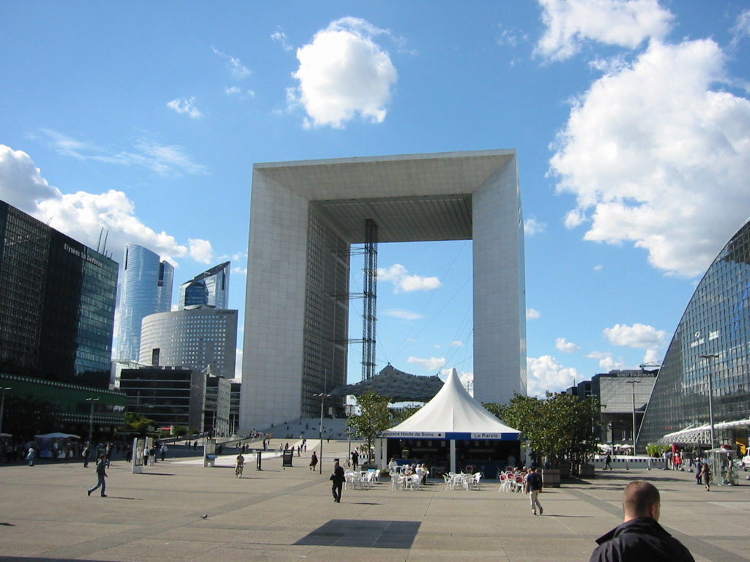

圖3-1 新凱旋門圖
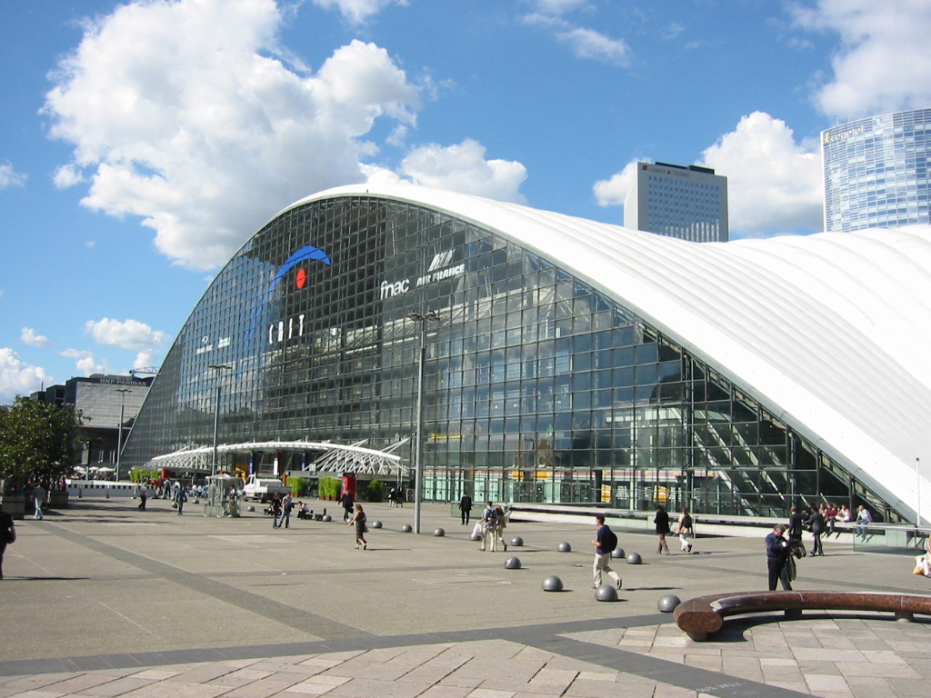

圖3-2 世界貿易展覽館



圖3-3 公共空間藝術
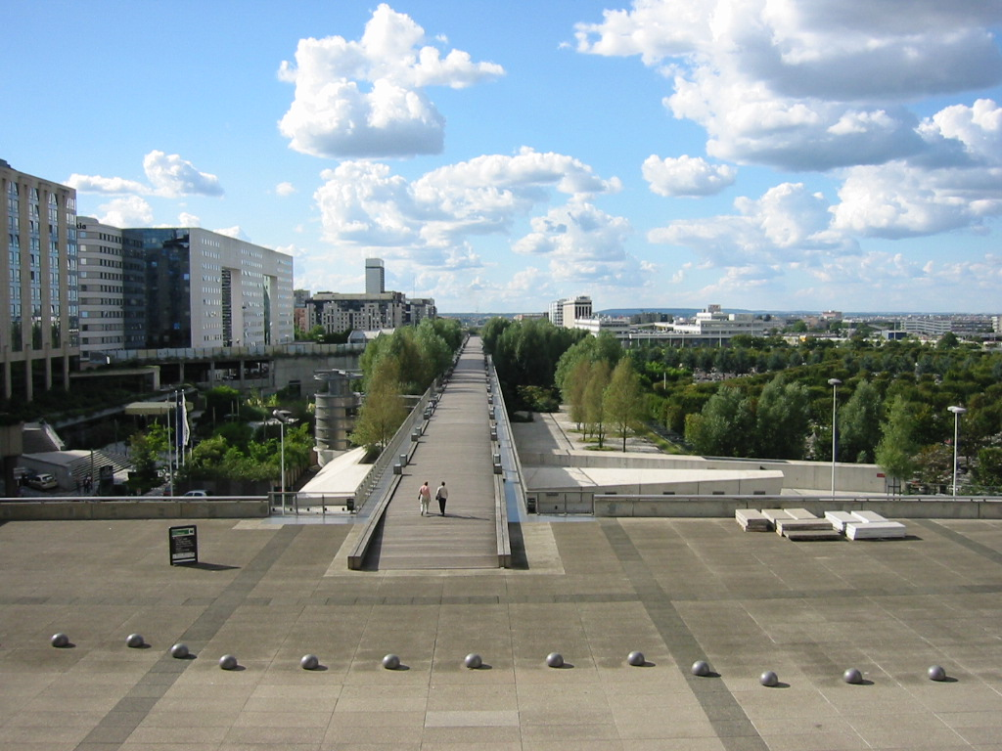

圖3-4 高架景觀徒步區
第四章 英國土地規劃管制之改革

一、規劃系統之改革目標
英國的都會區面積佔全國的百分之八，但全國百分之九十的人口也集中在都會區，因此好的土地規劃對於生活及工作環境有著重要影響。正因規劃系統深深影響著居民的生活及地方的經濟，所以規劃系統應是使我們對於未來有個正面的願景，而非一味的只是負面的作為發展的絆腳石。適當的規劃系統將能促使經濟發展在適當的地點及適當的時機，並鼓勵都市更新，對於新的開發案亦有聯絡網連結至既有都會以避免都市擴散及蔓延。有關於綠帶保存、都市衰退地區再發展，鄉村及古蹟都能符合政府永續發展利用之原則。
成功的規劃系統須要被許多的團體所信任，這包括每年五十萬件的規劃許可申請案，他們希望能有快速、可預測及有效率的服務。這些規劃案所能影響的尚包括更廣大的社區、家庭、個人、組織及商業，好的規劃必須能聽到他們的聲音。
就服務顧客的概念而言，規劃許可應該是有效率、親切的，尤其對於企業而言，可預測及效率是非常的重要。時間的延遲通常是因為機關幕僚技術不足及申請程序過度複雜，如此的結果對於企業的傷害極大，但對大多數人並無好處。冗長的審議決策意味著喪失在現代的競爭力，使得企業無法趕上全球經濟。
雖然百分之九十的申請案都能被同意，但一堆的流程及無效率作業對於企業的打擊極大，尤其對於想在英國投資發展者而言更是一大阻力，其實不管是住宅、商業、服務業及各類設施開發，都能促進經濟發展，因此整個規劃必須能夠適當的改變而非僅只是以抗拒或令人窒息的態度運作。
因為目前英國的規劃系統並無法滿足以上的需求，因此英國交通國土區域部，於2001年底發布規劃綠色報告（Planning Green Paper, Planning: Delivering a Fundamental Change），希望對於英國的規劃管制系統能有一個根本的改變。

二、目前系統之缺失
以下為目前英國土地規劃的主要缺失
（一）過度複雜：規劃系統過度的複雜、難懂及一般人難以接近
- 由於規劃層級太多，包括全國、區域、郡及地方層級，且許多的規劃內容因為更新不易，多半不符時代所需。
- 全國性的規劃指導方針內容太長及失焦，並且混合一堆的關鍵詞規劃用語。
- 各種規劃發展型態的應用規則並不明確。
- 申訴管道程序及內容模糊難懂。
（二）不具時效及可預測性
整個規劃程序給人的感覺都是在如何避免開發而非以如何確保開發品質為前提，就地方民眾而言，覺得整個開發案與他們非常遙遠，而對企業而言時間的延滯嚴重傷害他們的競爭力。一般而言，百分之八十的規劃許可應於八週內完成，但幾乎百分之九十的審議委員會均無法在此時間內完成。
審查委員的審議條件經常是非常的模糊，導致整個開發案連是否需請中央審議或申訴都不明確。受到地方政府的辦理能力影響，計畫更新的費用過高並且多須費時多年，雖然目前大多數的計畫都在一九九一年立法完成，但仍有百分之十三地方政府尚未完成立法工作，二一四個計畫仍未更新。
處理申訴及中央召喚(Call in)的時間冗長，在2000年百分之八十的申訴案件如以書面審查須費時十七週，如以口頭審查須二十一週，假如還有公聽會則需三十一週，一般而言，社會是希望百分之七十五的申訴按能在二十週內完成。
（三）缺乏社區的參與管道
表面上目前的系統似乎是具諮詢性的，但事實上非常缺乏社區的參與，結果使得社區感覺是被排除的，不管是企業或是組織都覺得無法參與，對他們而言整個規劃如同黑箱作業，在辦理規劃許可的審議時，經常申請人或是明顯受影響者都無法參與，當然這原因有時是因為專業性的內容，使得這些非專家無法瞭解。
（四）缺乏顧客導向及標準服務
許多的規劃審議制度並非是顧客導向的設計，而且地方政府的審議權限過度分散，申請人有時不知該向誰送件，即使送進去也不知道目前辦理情形，包括整個電子化管理系統並未完成，相關的規劃資訊並非容易取得，有時地方政府也無法提供關於商業或工業方面複雜的資訊，在許多的規劃單位中也缺乏規劃方面的資源及技術，有時包括審議委員亦缺乏審議技術或不明白自己的權責。
（五）管制系統的不嚴謹
土地規劃的另一個重要工具是土地管制，尤其對於非法或不依照計畫內容所開發的土地，應有嚴格的管理措施，但是假如執法不嚴，將導致規劃面出現大的漏洞。

三、計畫的制度性改革
發展計畫有兩個目的，指定一個地區的土地使用計畫及供規劃許可的考量因素，由於土地得否開發所應考量因素極多，規劃系統的主要目的即在於提供考量的基礎。
以計畫引導的發展管制系統是必然的，然而目前有許多是應該調整的
- 簡化計畫層級
- 快速處理
- 社區的積極參與
- 整合其他的策略及計畫
（一）地方計畫（Local Plans）
地方計畫是地方政府作為政策及空間規劃的手段，而該計畫在產生時必須依循全國及區域層級的計畫指導。地方計畫非常的重要，因為它將在現實生活發生影響，但目前在一九九二年完成的地方計畫並未有效運作，其主要問題包括規劃系統過度複雜、計畫層級間並不協調、計畫內容繁瑣、準備時程冗長且耗費甚多以及計畫太不具彈性。
（二）新的計畫架構
建議廢止目前結構性計畫、地方計畫及各種單一發展計畫，改以一種新的單一層級計畫，內容包括：
1.地方政府的核心政策及作為管制發展的策略。
2.對於較小地方區域的行動計畫（Action plans），例如都會區擴張、市中心及待發展地區的更新。
3.明白標示目前及未來將改變行動計畫的土地使用計畫圖，例如保護區。
如此簡化的計畫可大幅縮短計畫準備、修正及更新的時間。這可使社區民眾容易參與及使企業有明確的投資方向，對於核心政策應有較短且具焦點的策略文件，例如包括：
1.地方政府對於該區域的長期願景
2.地方政府在一定時間內能達成的目標及改善的環境
3.目標執行策略
4.社區參與的方式
5.空間發展及策略進行之條件
至於行動計畫則包括全區的主要計畫、鄉村計畫、設計準則及基地發展說明。
整個新的地方發展架構，對於核心政策應包含在其中，如此方可與全國及區域政策同步更新，但地方架構中僅需對於全國及區域涉及該層級部分說明，至於結構型計畫則予以廢除。
（三）地區發展架構
在目前的架構下，每個人都有權力對於計畫進行意見表達及公開質詢，但如此的方式經常須要耗費許多的時間，因此對於新的計畫可能須要透過委員會的方式來表達不同的觀點，例如透過獨立的主席或督察員(Inspector)來測試計畫及其準備的過程的合適性，或非正式的公聽會來聽取意見，而這主席或督察員應該不屬於地方政府的。
行動計畫的內容對於特定建議或是土地使用的分佈有著不同的比重，又因為這對於土地所有權人的財產權有著非常重大的影響，所以有必要聽證會或以代表方式表達意見，而由於行動計畫的範圍較小，因此希望訂定的程序能夠加速。有關中央對於計畫架構亦應保留修改權力給地方政府，如此對於全國或區域性不適當或錯誤的部分，可以保留修正空間。
（四）持續更新計畫
地區發展架構持續的更新是有其意義，這可使計畫能即時配合社區、經濟及環境的變化，並且能完全考慮全國及區域政策的變化。對於核心政策部分，原則上不須要經常更改，但卻須要經常檢視，是否能反應區域及中央的政策，但因為這純粹是配合中央政策，所以這部分的修正無須透過許多的考量及諮詢。原則上計畫應該每年重新印刷一次或在網站上公告，但每三年地方政府需重新檢視核心政策或更新地區將達成的願景，在更新及檢視架構時，需使用最佳效益方式來確保完成承諾。由於行動計畫變動極快，因此對於新的指定地區及計畫建議適當發展地區，行動計畫有必要每年更新。
（五）郡及區域指導計畫
郡計畫本身並無存在的並要，因此建議予以刪除，至於區域計畫則仍有其存在的必要，以區域為基礎的計畫包括新住宅、主要都會成長、海岸管理、區域交通管理、廢棄物處理設施及區域性的經濟發展等，因為這些的建設多為跨區域的範圍，因此區域計畫提供地方政府發展計畫、交通及相關建設的架構。但目前區域計畫尚有一些目標無法達成：
  - RPG(Regional Planning Guidance)太過冗長及策略不夠充足，應有更清晰、具區域優先順序，而不是一堆重述全國計畫或是如何維持地方利益的文字。
  - RPG並無整合其他的區域策略。
  - 區域及郡的計畫不斷重複或重疊，許多的發展不盡然符合地方政府的行政區界，因此導致次區域政策日益重要。
  - 規劃的準備程序未能使得區域計畫應可避免的困難決定。
（六）區域政策之系統改變
對於區域策略的安排及準備，必須能提供地方政府策略性架構及運輸計畫的準備，因此區域計畫應做下列修正：
  - 將區域規劃指導RPG更改為新的區域空間策略RSS(Regional Spatial Strategies)。
  - 地方政府的發展架構及運輸計畫應與RSS一致
  - RSS應該更加有重點，尤其是對於區域及次區域空間的規劃，應明確表達所想發展的範圍、內容及目標，而不是僅只是重複全國性計畫。
  - 確定RSS可以反應出在全國規劃架構下，區域的差異性及特定的區域需求。
  - 區域空間策略更能整合其他的區域策略，每一個區域空間策略能提供區域發展機關更長期的規劃架構及協助土地所有權人在實施規劃中提建議。
  - 透過區域空間策略，促進有必要準備之次區域策略。
（七）準備區域空間之策略
為明確的改善區域規劃的品質，對於負責區域空間規劃之機關應符合下列條件
  - 規劃單位必須是能代表整個區域的主要利益，而不能只是為單一組織或地方政府，負責主導的單位應能包括區域發展局及代表公共、商業及志願團體。
  - 他們在做規劃時，必須能與所有的組織緊密的合作。
  - 他們的規劃策略必須有區域性的觀點。
（八）全國規劃政策
全國政策原則含二十五個規劃政策原則，包括綠色政策及原則、綠帶、住宅、工商發展及小型工廠、簡單的規劃分區、市中心及零售發展、鄉村區、通訊、自然保護、廢棄物管理、區域規劃、發展計畫、交通、不穩地地區的發展、歷史古蹟的保留、建築規劃、體育與休閒、規劃管制、戶外廣告管制、海岸管制、旅遊、新能源、污染防治、噪音防治、洪氾防治等，因為全國計畫考量的範圍極廣，因此區域計畫或是地方計畫都需特別將全國計畫的原則納入考量，且區域或地方計畫都將是實質建設，因此這些計畫於規劃時都要注意到與全國計畫的一致性，以符合國際義務及歐洲的指導。

四、開發管制的制度性改革
開發管制系統的改革目標包括能對所有顧客有所回應及提供一個新的顧客服務文化、在可預測及透明的情況下加速完成審議、高品質的開發、社會真實的參與。
對於如何達到上述目標之建議作法如下：
- 提供人們規劃檢視表以明白如何提出好的規劃申請案
- 對於規劃許可有緊密的目標並能處理因法令所造成的延滯
- 鼓勵主要計畫以改進開發品質
- 提供社會團體提供建議以達到社會之參與目的
- 對於主要開發案的規劃引進契約方式
- 對於特定的開發方式引進無須規劃許可的新的企業分區作法
- 對於逃避規劃許可條件的開發案應有嚴格的管制
（一）改進顧客服務
對於許多企業或是個人而言，不可能有豐富的規劃經驗，因為他們可能僅只是想要開發或擴大一個企業，或是改變自己的房子，所以整套制度必須設計得容易瞭解及有顧客導向並能回應顧客需求的方式。
設計檢視表可用以改進複雜的文件，因為申請規劃許可的申請文件過於複雜，導致許多申請人因申請書圖沒有準備好而延滯了審議的時間，假如有一個較好申請書圖的指引方針，整個申請案將可快速有效的完成，建議地方政府用簡易的文字，設計檢視表的方式提供申請人填寫。
除了檢視表之外，與地方政府做審議前的討論亦有助於幫助申請人了解整個規劃內容，尤其是大規模的開發，當然地方政府也可以視情況收取費用，但收費的金額絕不可以高到導致申請人不願與地方政府溝通。
許多申請人覺得自己的申請案送進地方政府後，便像是送入一個黑洞而無法的知其進度，因此地方政府應該有個窗口讓開發者能追蹤審議的進度。
（二）電子化政府及單一窗口
目前許多個人及企業都已經能夠連結到網際網路，因此地方政府應加強將各類計畫的資料放在網路上供民眾查閱，此外民眾申請的開發案可能涉及各種項目，假如分別向不同機關申請，可能導致民眾不知所措，因此地方政府應設置單一窗口接受民眾的申請，甚至能夠有以電腦為基礎的資訊站來提供服務。
（三）平行審查
對於許多可能涉及污染的開發案，例如廢棄物清理及工廠等，因為除規劃許可外，環保局亦需審查其相關的污染設施，因此將環境影響的審查與規劃許可併行審查，將可大幅減少審議之總時程。
（四）加速審議
目前的目標是百分之八十的開發案，需在八週內審議完畢，但事實上大部分的地方政府並無法完成這樣的目標，而許多的地方政府甚至可能為達成這樣的目標，故意集中加速處理衝擊較輕的開發案，而延滯衝擊較重的開發案，因此未來建議達成目標為
  - 百分之六十主要商業及工業的申請案需於十三週內完成
  - 百分之六十五較小的商業及工業的申請案需於八週內完成
  - 百分之八十其他申請案需於八週內完成
（五）規劃義務負擔
規劃義務負擔通常是指地方政府與申請人之間的協議，主要目的在於協助改善開發內容，通常包括財務上的捐贈或是提供公共設施，例如建置新的聯外通道或是提供新的公共運輸工具來服務開發案。有時候地方政府也會透過規劃義務負擔來要求住宅社區在興建時提供平價住宅。規劃義務負擔最為人批評的流程是過於複雜，協商時間冗長，並且協商機制通常不具透明性，英國中央政府現在提供諮詢文件，提供地方政府及申請人作為參考依據，而地方政府亦需將自己的發展政策表明清楚，透過諮詢文件的指導可以加速整個協調的過程及效率。
（六）法定及非法定諮詢
目前有兩種專家諮詢，一種是法定的另一種是非法定的，例如環保局或古蹟保護單位，其諮詢係屬法定必要的，但某些組織或協會，其諮詢則屬非法定的。相關的諮詢對於審議過程是可以幫助決策的，但是很不幸這也通常成為時間延遲的主因，許多的決策通常須要等待這些諮詢單位的意見，在他們尚未將意見送達前，通常地方政府不願正式做出決定。
許多由政府財政支援的之組織，其所做得諮詢建議或回應經常很難被接受，但如此的方式通常須要耗損許多的諮詢資源，因為這些組織並非法定的諮詢機構，因此對於他們而言，通常不會將這些諮詢工作視為優先處理工作。
另一種有效及快速的諮詢處理方式，是讓申請人直接與這些諮詢單位溝通或提出申請，當然必要時可以收取費用以提供較佳的服務。
有關這些諮詢建議改進方式：
１．降低諮詢的單位數量，諮詢的對象應該根據開發案件決定，並且諮詢的對象必須是正面或是有助於確保安全的。
２．允許法定諮詢單位收取諮詢費用以加速審議時程，儘可能可以將審議時間在二十一天內，但對於完全無法通過的開發案件原則上不應收取費用。
３．對於法定的諮詢單位應設定回應的時程。
４．對於法定或非法定組織的財政支援，政府應依據其回應的表現予以增減。
５．有些諮詢機關劃設有低風險的地區範圍及開發種類，因此諮詢的方式可以在非常快的方式內查詢完畢，無須針對個案一一處理，如此的方式應可廣泛的應用在其他的諮詢機關。
雖然不希望增加一堆無意義的諮詢機關，但有些組織對於經濟或社區發展有助益者，亦可考慮納入諮詢名單內。
（七）企業分區（Business Planning Zones）
由於企業的快速變化，整個規劃系統必須能滿足高科技廠商的需求，規劃許可的延滯對於投資意願將會明顯打擊，因此地方政府有必要根據經濟及發展需求，規劃企業分區以協助企業無須透過規劃許可方式即可快速開發。
這些分區主要提供的對象是低污染及對於環境衝擊較低的企業，並且政府無須再投入大量的公共設施，另一方面，這些區域應可以結合大學或其他領導企業，藉以帶動整個園區的開發。
（八）大型開發案的主要規劃（Masterplanning）
大型開發案通常須要較多的時間進行規劃，因為這對於自然環境及社區的影響較大，主要規劃可以透過清楚的自然環境、開發種類及設計來加速整個規劃的時程，對於某些特定區域，地方政府的發展架構下訂有行動計畫，而這些行動計畫便可提供主要開發案的規劃原則，讓開發案在正式申請前便可瞭解。同時主要計畫可以提供地方政府及社區居民了解開發案的精神，但即使地方政府同意主要計畫，也並不保證一定可以獲得許可。以往的主要計畫通常是綱要性的計畫，但如此作法又可能將主要規劃設計得太複雜，因此可以用一種證明文件方式（Certificate），內容含有主要設計、提供平價住宅及社區參與等，如此一來，即使申請案沒有正式申請，也不會有未結案的情形，在某些情形，主要計畫也可以視同為地方政府的行動計畫。
（九）審議系統之改進
許多審議時程之冗長或繁複，是導因於申請人的問題，以下為可能造成申請程序過長的因素
１．重複申請
許多開發業者透過反覆申請的方式，來降低可能會面對的反對意見，如此的作法不但違反誠信原則，而且對於整個審議機制是俱傷害的，建議一旦被拒絕或上訴失敗的案例，除非有重大的修正內容，或實質環境條件有所變更，否則不應重複申請來造成審議系統的資源浪費。
２．並軌申請
開發者對於同一基地，同時有兩個案子送入審議機構審議，或是一邊上訴一邊繼續申請新案，如此的協商造成資源浪費。因此審議機關應該拒絕尚在審議或申訴的案件。
３．變更同意之限制
目前限制開發案需五年方可更新，如此的時間過長，事實上開發案經過三年便應該自動更新，使開發內容能確實符合實際需求。
４．使用強制手段購買土地
包括新的開發案、都市更新或衰退地區的再造，對於土地所有權的整合非常重要，但是對於強制徵收的土地合理公平的補償價格非常重要，以下有數點是須要再行考量的
    - 簡化法令，整合大量複雜的案例法令。
    - 明確徵收土地的正當性及目的。
    - 加速確認程序
    - 確認所徵收與實施建設一致。
    - 提供一個公平的徵收補償機制
（十）開發許可權（The General permitted Development Order）
一般開發許可權GPDO能幫助許多開發案無須透過規劃許可程序即可開發，例如房屋擴建等，因為過多的規劃許可的審議將會造成大幅行政負擔，但是無須辦理規劃許可的範圍確實很難界定，即使是房屋的改建，鄰居也可能會認為對他們造成實質影響，因此對於全國性所定義的範圍原則上無須做大幅更動，但應該可以允許地方政府有所調整，換言之，各地方政府之間之標準並不一定完全一致，因為是地方政府負責審議，唯有他們做範圍界定，才有可能減少許多的圖章，事實上地方政府對於某些區域的保護限制規定，其實也減少不必要的審議程序。
許多土地使用的分區管制分類過細，很難分清楚其差異性，因此如何簡化土地使用管制的分類，事實上有其必要。對於許多的開發者或居民而言，他們須要有一個透明、可被信任的規劃體系，建議能有一個六百人的規劃體系提供咨詢服務。
最後有幾個議題須要被考量的，對於未經許可的開發案或違反開發許可的內容者，在法律上需被審慎考量，目前通過同意的開發案相對於未經許可的開發案不成比例，無法對於違反規定者造成嚇阻效果，而形成違反規定的開發者，可能透過上訴系統來延緩被拆除的下場。
第五章 蘇格蘭格拉斯哥市城市規劃

一、格拉斯哥市簡介
格拉斯哥市起源於十二世紀的教堂及十五世紀的格拉斯哥大學，在十八世紀時由於棉花及煙草的貿易興盛，許多的建築物及廣場興建並維持至今，在十九世紀該城市發展結合西提河區域，成為英國工業、造船及製造業為主的第二大城市，當時許多的建築物及建設亦一直保存至今。但是在戰後，格拉斯哥市便逐漸的沒落，尤其它給人工業城的骯髒的形象。
在後工業革命時代，該城市一直在進行轉型，目前已為蘇格蘭第一大城，並擁有六十一萬人口，這個城市提供了除倫敦以外的一個選擇，它擁有的辦公中心為蘇格蘭第一大，全英國第四大，目前的企業家數達一萬一千家，並且是蘇格蘭最大的製造中心，該城市中含有三所大學及相關的藝術學院，每年該城市亦會透過藝文表演來吸引觀光客，市政府將商業區集中政策，也造就了全英國第二大的購物中心區。
在一九八○年代，英國的失業率不斷升高，該城市的就業人口由一九八一年的三十六萬人降至一九九三年的三十一萬人，但在不斷更新及產業轉型後，該城市的就業機會在一九九八年便又回升到三十六萬八千人，顯示城市成功的轉型至服務業。
格拉斯哥市是蘇格蘭的主要交通路網中心，主要透過高速公路及鐵路與其他城市連結，尤其M8高速公路是連結該城市與愛丁堡的主要公路系統，鐵路運輸系統是倫敦以外第二大的運輸量，城市內擁有環狀的捷運系統，使得該城市的通勤旅程多能以公共運輸工具代步，也使得該城市民眾的汽車平均擁有數低於蘇格蘭及英國的平均數。
城市的總面積為三千八百七十公頃，其中百分之二十為綠色空間，這包括公園、開放空間、郊區、自然保留區，另城市中有一千七百九十座歷史古蹟，針對這些古蹟，都市計畫中規劃有十九個古蹟保存區來保留這些特色。

圖5.1格拉斯哥市中心
二、都市規劃
都市委員會的規劃主要架構是要重新定位該城市在全國及區域的經濟發展計畫，這其中包括了格拉斯哥及西提區的結構計畫，這聯合計畫主要包括八個鄰近的地方政府，在計畫中包括更細的計畫空間、形式及發展方向，這都市規劃同時也提供改善居住及自然環境的品質，並確定行動計畫前五年之內容，及至二○二一年的發展方向。
這計畫必須呼應這城市未來所面臨的挑戰及機會，主要的訴求為
- 確保正面的改變
- 鼓勵創意性的發展
- 提供確定性及持續性發展
- 促進自信心
格拉斯哥目前有四十四個地方計畫負責城市不同區域及比例尺的發展，這些計畫都是在過去二十年當中不斷的採行，但這些計畫都不符公私部門及社區發展的需求，都市委員會認為這樣的計畫不足以使格拉斯哥面對新的世紀挑戰，於是該城市提出單一發展計畫來替代原來的四十四個分別計畫。這單一的計畫原則尚須符合一九九七年的「發展規劃」、一九九九年的「建立明日的格拉斯哥－格拉斯哥的策略聯盟」及一九九九年的「格拉斯哥的更新成功－格拉斯哥的經濟策略」。
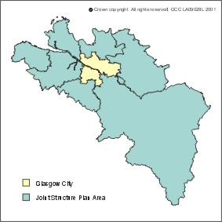
圖5.2 格拉斯哥及其聯合結構計畫區域

三、都市計畫的審議
第一步是在一九九八年秋天進行新城市計畫公展，內容是「格拉斯哥的新開始」，這計畫中包含城市所將面臨及發展委員會管制政策，接下來十週內接受各界的建言，共計收到一百三十份的回覆，市政府並將這些回覆製成計畫審議的諮詢回覆表。
由於考慮到二○二五年四分之三的人口都將居住在都會區，因此需要發展城市策略來確保都市環境的永續發展。根據二十一世紀議程，直接與城市及都會有關的政策包括有
- 確保所有人的糧食充足
- 改善人類居住管理
- 促進土地使用規劃與管理的永續利用
- 整合提供環保設施
- 發展永續的能源資源及整合運輸系統
理性成長對於都市永續發展有非常重要意義，在歐盟政策建議下，對於都會區的範圍應於縮減，並使現有的都會間的連接做最大的使用，在永續的發展下，都市的新功能應整合建築、自然、文化遺址及對於居民的維生環境，並吸引觀光客及投資者。
一個好的計畫應能配合未來二十年社會環境改變，因為需要關連到市場及社會文化的變動。為確保計畫能符合社經的變遷，計畫的經常修正及檢討有其必要性。

四、開發政策及原理
都市計畫委員會每年平均處理超過三千件的申請案，其中百分之二十是住戶申請擴建或改建，市政府的目標是能提供公平有效率的審議機制，並提供申請人相關的計畫資訊。發展政策及設計標準必須符合目前政府的指導原則，並且需要隨時檢視不合時宜的政策，例如配合修法內容或通盤檢討能快速調整發展計畫。有關發展政策原則，主要是審查委員對於開發案的一種廣泛式原則，而且是屬於動態的，這相對於傳統靜態的土地使用原則是不一樣，原來舊的系統中有四十二項土地使用政策，這是較為僵硬的管制方式，例如住宅可能僅就只有住宅，不大能有所彈性，但現在的審議原則中便較給予彈性空間。
由於格拉斯哥對於都市發展有著雄心壯志，因此在規劃許可申請中亦包含都市設計在其中，發展的品質及設計是同樣的重要，在該城市許多好的區域、建築物及綠帶，都可以提高都市生活品質及吸引更多的觀光客、住戶及投資者。

以下為申請規劃許可開發案的開發政策原則及開發設計標準：
（一）品質及設計
土地開發應能改進都市的意象，因此品質與設計主要希望是對於開發案的設計、建築及景觀，能有較高品質並且能符合周遭的環境。
（二）住宅
住宅區主要包括城市的住宅區，此外尚包括相關設施，例如學校、地區商店、公共建築、小型商業、輕工業及社區、健康、社交及遊憩設施，以及綠地和開放空間。不過這些區域主要仍然是提供住宅使用，為保持高品質的住宅社區環境，委員會會透過綠地及開放空間的規劃，來促進住宅區的生活品質。假如開發後將嚴重影響幽雅的環境及減少綠地、學校遊憩場等，將會不予通過。
（三）工業及商業
這區域主要為工業及商業使用，這主要是包括一九九七年城鄉計畫中的第四級的商業、第五級的一般工業及第六級的倉儲業，對於更新或現代化的案例，委員會亦會透過提供樓地板面積等手段，來改善這些區域的環境及設施。
（四）市中心
市中心主要為該市之商業、零售、娛樂中心，其服務的範圍包括周圍之住宅區，市中心的定義係根據其功能、範圍、公共運輸的可及性及重要的社區和城市的歷史古蹟，主要市中心及地方中心均扮演相同的服務角色，委員會對於該區將會著重於對環境的活力、朝氣及品質，以及都市環境設計品質。
（五）商業
該區域主要提供市中心以外或都市邊緣地區的商業服務，這些區域被考慮可供購物、財務專業服務、飲食及飲料、裝配及專賣店。但這些區域並不刻意僅提供作為零售或商業娛樂，希望開發的過程中亦能考量生活環境的提升。
（六）市中心的主要的辦公區
本區為該市最大之主要辦公中心，為使這些辦公的樓地板面積可以充分發揮，大眾運輸的高度可及性是非常的重要，委員會希望本區能加速更新及再發展，並創造就業機會，但在東部的主要辦公區中，多功能使用包括在建築物上層提供作為辦公室，下層作為零售使用。
（七）市中心的主要零售區
本區為該市購物的核心地區，內容包括購物中心、百貨公司及許多零售與專賣店，委員會將確保該區的環境品質以吸引更多的購物人潮。
（八）混合發展
該地區並無特定的發展主軸，本身可以容納各式的型態使用，這地區通常屬於市中心或都會中心，希望能多透過更新或再發展方式來發展本地區的潛力。
（九）市政、醫院及高等教育
本區域的所提供的服務通常是全市或是跨區域的，因此與市政、醫院或是大學有關的設施均可納入本區域，尤其配合大學所需要規劃的校園等。
（十）體育場
該地區主要為配合該市四個足球場，內容將可混合使用，例如辦公室、商店、停車設施及足球場地，任何的開發許可提出需配合當地之主要計畫。
（十一）綠色空間
此分區分佈在全市並形成綠色網路，綠色空間對於居民之健康及生活品質有著莫大的助益，其內容可以為多功能，包括有公墓、地區自然保護區、野生動物區、河川、相關線型空間、遊憩使用例如公園、高爾夫球場、遊樂區、運動俱樂部、主提公園、大型的開放空間、重要景觀區、行水區等，這些區域包括公有及私有道路。
（十二）綠帶
這綠帶設計主要是包圍在城市的周圍，也是屬於綠色空間的一部份，其主要目的在於防止城市的擴散，並創造城市的舒適環境，這些區域目前主要使用為農業、森林、遊憩及其他適當鄉村使用。
（十三）運輸設施
運輸設施包括高速公路、主要公路、鐵路及主要巴士和鐵路車站，這些設施作為住宅、工業、商業及購物區之聯絡網，委員會基本上會鼓勵透過這些運輸設施的興建，來帶動環境生活品質及許多地區的更新與再發展。
至於品質及設計原則將適用在所有的開發案，假如不符規劃品質之開發案將不會予以同意。對於開發原則及設計品質其主要範圍包括市中心、住宅、工業及商業、購物及商業、運輸及停車場、都市設計、古蹟建築、綠色空間、景觀及環境，在城市環境設計政策中，主要是針對特殊的環境敏感地，例如古蹟、保留區、野生動物保護區及重要景觀區等進行特殊規定，並在計畫分區圖中標示。

五、申請規劃許可
開發者需準備相關書圖文件向市政府申請規劃許可，市政府本身亦提供申請前置咨詢服務，書圖文件及審查項目通常根據申請之型態、大小及敏感度，必須補提交通評估、環境評估、洪泛評估及不動產估價等相關資訊供委員會參考，因為英國國家規劃中要求綠色運輸計畫，所以在審查運輸規劃時，亦需考量公共運輸、腳踏車或步行等運輸工具，藉以改善環境的品質。
規劃過程因為涉及許多技術問題，開發者得向格拉斯哥或是西蘇格蘭的專業團體請求協助。申請規劃許可分為可行性許可（Outline Planning Permission）及完全許可（Full Planning Permission），在可行性許可中僅就一般發展原則進行評估，完全許可則針對實質建設內容予以同意。申請型態包括：一般性、少數地區及商業、表列建築物及保留區、廣告物，審議委員會針對特殊地區亦設計有相關審議原則，任何的申請案都應先行依照相關的審議原則進行規劃。
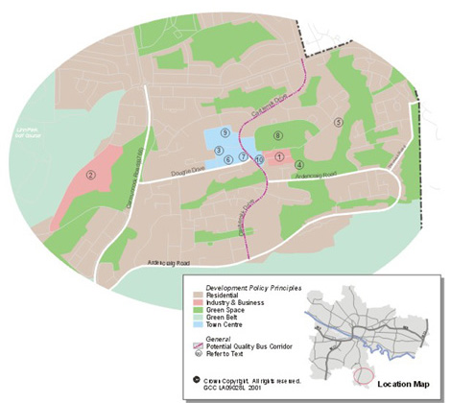
圖5.3 Castlemilk土地使用計畫圖
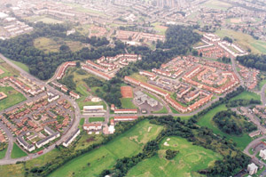
圖5.4 Castlemilk鳥瞰圖

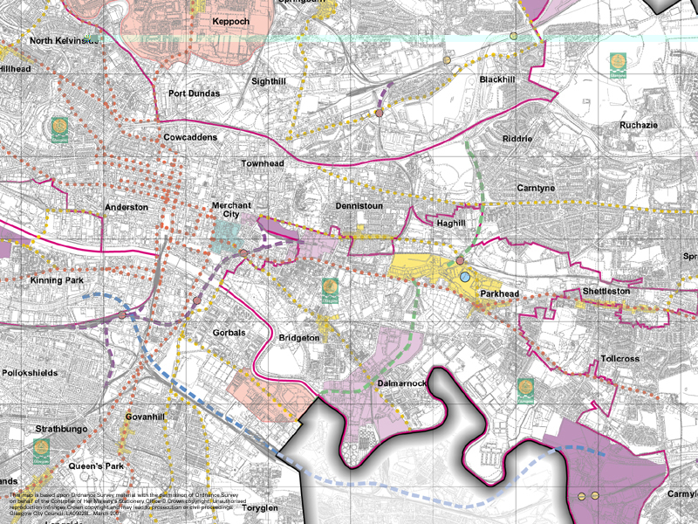
圖5.5 市中心都市規劃圖
第六章 結論與建議

本報告主要在於介紹法國及英國國土計畫的規劃及管制情形，其中法國主要為國土規劃暨區域政策署(DATAR)及巴黎新區拉德芳斯(LA DEFENCE)，英國部分則是探討英國土地規劃系統及規劃許可制度的缺失以及應改進之事項，並說明蘇格蘭格拉斯哥市在土地規劃的作業情形。
可能是考量語文因素，早期我國許多專家學者及政府機關多赴英國學習土地規劃及規劃許可制度，因此對於我國土地制度影響甚深，但英國的土地規劃及管制權多在地方政府，與我國系統較不相同，至於法國的土地規劃制度，較少引入我國，但法國對於土地規劃及重大開發等，其權力則多集中在中央，這點與我國情形較為接近，尤其該國直屬首相府的國土規劃暨區域政策署(DATAR)，其扮演之角色，與我國經濟建設委員會甚為相似，其在國土規劃及招商等等作法上，非常值得我國參考，以下為本次考察之心得：

一、土地使用與產業發展
法國DATAR所扮演的角色與我國經濟建設委員會非常相似，負責國土規劃及產業推動之角色，並且專門負責跨部會協調工作，在法國DATAR負責土地規劃的同仁同時也必須負責一項產業規劃，如此一來土地的規劃內容將可真正將產業的發展需求納入考量。經濟發展與土地環保通常被認為是對立或衝突的，因此在土地規劃過程中經常以環保為優先考量而忽略了產業發展的需求，而實際產業發展過程中，又因為土地及環保等限制，造成產業分佈錯置，甚至是不當或違規使用情形，因此在規劃過程中，負責同仁同時兼具土地規劃及產業發展時，可將兩者的需求一併納入考量。
在我國經濟建設委員會中，國土規劃屬都市及住宅發展處的業務，產業發展則屬部門計畫處，因此國土規劃與產業發展便無法一併規劃考量，而行政部門間土地使用管制屬於內政部營建署，而環境保護及水土保持又分屬環保署及農委會，至於推動產業則屬經濟部工業局，因此在土地規劃的過程中，產業的發展經常被忽視，而現實面中產業的快速成長必然與土地使用產生關係，因此導致產業用地的開發多為急就章的方式處理。
因為土地規劃與產業發展整合在法國的DATAR，因此在吸引投資的作法上，政府部門便可同心同德，例如法國為爭取日本豐田公司在法國設廠，由DATRA在日本的分支機構先行積極爭取日方的投資，另一方面DATRA在法國請各省提出吸引設廠的的區位，由中央決定最適當地點再向日本爭取投資，如此中央便可將該廠導引至想發展的地區，至於日本在法國的相關土地開發申請，均由中央及地方配合完成，無須開發業者再摸索冗長的審議程序申請。
反觀我國各縣市政府雖然積極招商，但招商後涉及土地開發的權責，可能分屬於不同部會，以土地規劃或環境保護為由延滯申請程序，導致招商後投資人無法順利開發之情形，因此在經濟建設委員會中，都市及住宅發展處負責土地規劃的同仁與部門發展處的產業規劃同仁，應相互交流共事，進一步再將對立性的單位例如經濟部、環保署及營建署等單位的人才交流，使其能有共識的作業，如此一來整個土地規劃方能合理可行，且真正能促進國家的經濟發展，國民的生活水準及保護自然環境。

二、中央與地方的伙伴關係
實踐國土規劃有兩個重要的工具，一個是土地使用管制，另一個是政府的公共建設，法國為確保國土規劃能透過政府的公共建設來實施，因此中央政府與地方政府簽訂五年的規劃契約，其中內容主要包括未來各省所要實施的公共建設及補助事項，以及中央政府所要補助的金額，當中央與地方簽訂規劃契約後，未來五年的主要公共建設即可依此契約辦理，這對於中央及地方政府而言，便可規劃中長期的公共建設計畫，而不會因預算的不確定性，僅能逐年規劃與編列。
相對於台灣目前的經建計畫審議，因採逐年審議的模式，導致許多的公共建設在規劃期間容易浮編預算，且計畫經常受到預算限制經常無法依計畫期程完工，雖然法國也是中央集權的國家，但因為在契約中有關中央政府的補助事項及金額已經明確，因此不會導致像我國立法委員針對某項地方建設特別要求中央部會補助的情形，以往我國經建會也曾規劃過中長期公共建設的概念，不過後來並沒有實施，雖然現在政府政策為民間能做政府不要做，地方政府能做的，中央不要做，但假如僅止於將補助款轉送地方政府執行，地方的施政內容將可能不必然與全國政策一致，因此法國的規劃契約作法，結合國土規劃與公共建設計畫作法，值得我國參考。

三、英國土地規劃及管制制度之改革
（一）英國的土地規劃及管制發展史
1.城鄉法的創立（1920至1940年代）
  - 1932年訂定城鄉規劃法－Zoning
  - 1947年納入綜合性規劃及規劃許可
2.混合經濟發展（1950至1960年代）
  - 1946年新市鎮法－中央指定十三處
  - 1952年城鎮開發法－地方政府主導既有都市擴建
  - 1968年修正城鄉規劃法－包含結構計畫及地方計畫（區計畫、主題計畫、行動計畫）
3.計畫體系的改變（1970年代）
  - 1971年城鄉計畫法賦予地方政府已協議（Agreement）方式與開發申請人進行雙方協商
  - 1977年中央政府大幅削減新市鎮方案
4.柴契爾主義時代（1980至1990年代）
  - 混合經濟體轉換至自由經濟體－法令鬆綁Deregulation
  - 1986年住宅及規劃法恢復Zoning，由中央指定或核准Enterprise Zone，不須向地方政府申請規劃許可
  - 1991年規劃與補償法改以計畫導向（Plan led）的規劃體系
5.跨世紀時代（2000年代）
- 2001年由交通、地方政府及區域部發布綠皮書
（二）英國土地規劃制度性的改革
英國的土地規劃歷史悠久，但隨著各種法令的訂定，許多的規定導致整套規劃及土地管制體系變的非常繁雜，但由於時代快速變遷，僵化的土地計畫將使的英國失去競爭力，於是在2001年底由英國交通國土區域部提出規劃綠皮書，希望能對於英國目前整套的土地規劃及管制系統做制度性的改變，對於規劃層級能夠簡化，並整合其他計畫，以及加入社區民眾的參與。這套綠皮書是1968年城鄉法以來最重要的政策文件，其背後實際上是由皇家城鄉規劃學會所提出，但事實上交通國土區域部的這個規劃綠皮書的理念，並未在法律上明訂，也減弱了推動的力量。
這大幅的改革措施其實在過去幾年當中，我國也在同步進行，可能是因為我國的許多規劃系統當時都是參考英國，於是英國過去在土地規劃及管制上的問題也同樣發生在我國，例如過多的計畫層級及冗長的審議程序，在民國八十六年內政部營建署即開始草擬訂定國土綜合發展計畫，但由於各界歧見及立法院的審議不及，目前又退回內政部研議中，但有關於改進審議制度方面，經建會於八十七年製作完成「非都市土地使用變更作業手冊」及八十九年報行政院核定「改進土地使用變更審議機制方案」，對於簡化土地使用變更審議流程有莫大助益，以往動輒數年且須蓋上百個章的無效率審議系統已鮮少發生。

四、比較英國與我國的土地規劃系統
英國在城鄉法之後又陸續修訂許多相關的法規，結果為了補充原有規劃系統的不足，於是疊床架屋又設計了許多的規劃層級，最後整個規劃系統包括了全國性、區域性、郡及地方層級，各階層的計畫間彼此重複或相互矛盾情形普遍存在，因此到了二千年時，英國交通國土區域部發布了規劃綠色報告，其中希望對於以往繁雜不切實際的規劃系統及報告予以簡化，因為英國是地方分權的制度，與法國中央集權不同，因此有關郡的規劃報告建議刪除，而區域性的規劃報告則用來整合各地方政府計畫間的配合情形。
台灣目前土地規劃層級分為國土綜合開發計畫、北中南東區域計畫及各縣市的綜合發展計畫，但除了區域計畫的分區管制在大面積土地開發中稍具意義外，國土綜合開發計畫及縣市綜合發展計畫均淪為學術研究報告，為行政單位束之高閣，一方面是國土綜合開發計畫及縣市綜合發展計畫未具管制法定的地位，另一方面這些計畫內容並未包含政府各部門的公共建設，因此自然不被重視，目前政府擬新訂定之國土綜合發展計畫法中，將廢除區域計畫層級，只維持國土綜合發展計畫及縣市綜合發展計畫，此整併之趨勢與英國相同，但土地規劃是否可行須結合公共建設與土地管制作為工具，否則將淪為紙上談兵，關於結合公共建設部分可參考法國的規劃契約方式來確保計畫與執行能結合，而落實土地管制的方式，則是將土地開發審議權完全授權縣市政府，如此一來縣市政府對於土地管制將會以計畫為審議依歸，而不致於僅淪於法規審議，卻忽略與計畫之配合。
另外計畫應有快速的修正程序，英國目前地方計畫多在一九九二年完成發布，但許多的地方政府截至目前尚未修正計畫，更有地方政府仍為完成法定的發布程序，如此一來計畫的內容必然與現實的社經環境有著極大的差異。這情形與台灣的都市計畫及區域計畫一樣，政府發布後雖依法每五年須進行通盤檢討，但實際上受到人力物力及程序冗長的影響，許多的計畫十餘年仍未辦理修正，導致都市計畫範圍內許多土地畸形使用。

五、比較英國與我國的土地管制系統
英國對於土地開發及管制的方式為規劃許可制，這其中又分為概要許可（Outline Planning Permission）及完全許可（Full Planning Permission）兩類，所謂概要許可即申請人先將規劃理念送地方政府審議，同意後再進行細部實質規劃，但對於影響較少的使用類型也可以免申請許可。在規劃許可中，審議委員的審議結論通常都是附帶條件的，但是由於委員審議的標準不明確，附帶的同意條件可能是申請人很難做到或極大負擔的，因此大幅打擊投資者的意願，雖然對於地方政府的審議結果不滿意，可以透過申訴系統向中央政府反應，但通常也是曠日廢時，還有英國對於土地開發的利得部分要求申請人付出規劃義務，這內容由於沒有標準，常被形容為黑箱作業。
我國的土地開發在民國七十二年的山坡地開發建築管理辦法中，參考英國納入開發許可制的精神，至今亦有將近二十餘年的歷史，雖然我國這套審議制度起步較慢，但內政部營建署在過去十年進行許多的改革事項，例如訂定「非都市土地開發審議規範」、將回饋制度標準化，以及原來中央集權的審議逐步授權地方政府，並且訂定審議期限以並免冗長的審議時程。配合經建會各項審議制度的改進政策，目前非都市土地的變更已經較具軌道，相較於英國目前大型開發案仍須審查五年的情形，台灣算是青出於藍，惟都市土地部分改革起步較晚，目前包括完整的審議規範及回饋標準都尚未訂定完畢。

六、我國土地規劃及管制系統應改進事項
（一）土地規劃方面：
應結合公共建設之審議及土地使用管制之手段，方可使計畫之內容得以實現，目前我國負責土地規劃的單位為內政部營建署，而公共建設預算之審議權在經建會，因此土地計畫與公共建設無法結合，而在經建會中產業發展與國土規劃亦分屬不同單位，因此產業的實際需求無法在土地規劃及管制上獲得滿足，建議未來政府組織再造時，對於國土規劃與經建計畫的審議必須結合在同一單位，另負責土地規劃的同仁並需同時負責一項產業發展，方可使土地規劃與產業發展能均衡考量。至於簡化規劃層級部分，應儘速通過國土綜合計畫法，以取代區域計畫法之規劃功能，賦予國土綜合發展計畫及縣市綜合發展計畫有明確的法定地位。
（二）土地管制方面：
目前非都市土地的開發審議機制在中央審議方面已非常成熟，尤其訂定審議規範後，使的開發業者得以及早評估土地開發的可行性，如此可減少規劃許可中概要許可的程序，此外，因為審議機制仍透過委員會的方式辦理，因此仍保留一定程度因地制宜的審議彈性，但審議規範中複雜的書圖文件僅成為許多工程顧問公司的就業機會，但對於實質的審議內容幫助不大，建議審議規範的書圖文件內容可以由申論題轉換成簡答題的模式，以減輕製作書圖文件之負擔，另審議機關對於諮詢對象應予過濾，經常開會時邀請太多的機關與會，而只要其中有人持反對意見便使得開發案的審議時程延滯或無法做成決定，因此諮詢單位應與開發案有直接關係，其所提供之意見應明確並有助於幫助委員會的實質審議，最好參考英國規劃綠皮書的建議，要求諮詢單位對於擬保護或限制的地區有明確之範圍。
再配合區域計畫法的修訂，對於審議時程的限縮，雖未達社會的期許，但相較於以往已大幅縮小。目前內政部將十公頃下的審查權下授縣市政府審議，配合縣市綜合發展計畫的法制化，未來的授權審議幅度應再加大。但都市計畫部分，改革起步較晚，尤其是通盤檢討部分應加速辦理，並對於容許項目予以鬆綁，以活化都市土地之使用。加速開發案的審議之主要目的除可以讓投資者對於開發案的時程可預期以吸引投資促進經濟發展外，最重要的是導引民眾願意循合法的管道申請開發，以往台灣土地變更的時程冗長且申請門檻過高，導致違規使用的開發案普遍存在，造成非法容易合法難，假如審議的時程能再加速，申請的標準能配合社經環境再合理化，相信大多數的開發者都會願意依法申請土地開發，而整個土地利用方能引導至國土計畫的秩序上。

